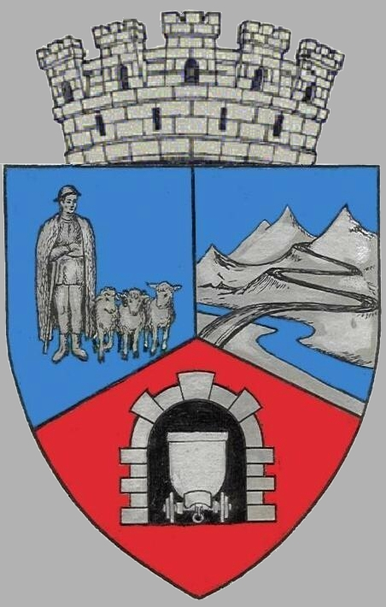
JUDEŢUL HUNEDOARA
CONSILIUL LOCAL VULCAN

HOTĂRÂRE NR. 41/2017
privind aprobarea proiectului”ACUM PENTRU VIITORUL VULCANULUI- parteneriat local pentru incluziunea socială” și a bugetului aferent UAT –Municipiul Vulcan, în sumă de 90.178,18lei, din care contribuție proprie în sumă de 1.803,58lei

Consiliul Local al munIcipiului Vulcan,
Analizând în vedere expunerea de motive, întocmită de primarul municipiului Vulcan, înregistrată sub nr. 46/9612/17.05.2017 prin care se solicită aprobarea proiectului”ACUM PENTRU VIITORUL VULCANULUI - parteneriat local pentru incluziunea socială” și a bugetului aferent UAT Vulcan, în sumă de 90.178,18lei, din care contribuție proprie în sumă de 1.803,58lei,
Văzând Proiectul de hotărâre nr. 46/9613/2017, raportul Direcției Tehnice din cadrul aparatului de specialitate al Primarului Municipiului Vulcan înregistrat sub nr. 60/9614/2017, precum și avizul comisiei de specialitate „ Activități economico-financiare și agricultură ”, înregistrat sub nr. 55/9615/2017 de pe lângă Consiliul local ;
În baza prevederilor art. 45, alin. 1) din Legea nr. 273/2006 privind finanţele publice locale, cu modificările şi completările ulterioare şi Ghidul general pe POCU (Program Operațional Capital Uman) și Ghidul specific Apel: POCU/85/5/1/Reducerea numărului de comunități marginalizate (roma și non-roma) aflate în risc de sărăcie și excluziune socială din orașe cu peste 20.000 locuitori, cu accent pe cele cu populație aparținând minorității roma, prin implementarea de măsuri/ operațiuni integrate în contextul mecanismului de DLRC./1/Reducerea numărului de comunități marginalizate (roma și non-roma) aflate în risc de sărăcie și excluziune socială din orașe cu peste 20.000 locuitori, cu accent pe cele cu populație aparținând minorității roma, prin implementarea de măsuri/ operațiuni integrate în contextul mecanismului de DLRC.
În conformitate cu prevederile art. 36, alin. (2), lit. b), alin 7, lit a) din Legea 215/2001 privind administraţia publică locală, republicată, cu modificările şi completările ulterioare;

HOTĂRĂŞTE:
Art.1Se aprobă participarea U.A.T – Municipiul Vulcan ca lider de parteneriat în cadrul proiectului ”ACUM PENTRU VIITORUL VULCANULUI - parteneriat local pentru incluziunea socială”, prevăzut în Anexa nr. 1 care face parte integrantă din prezenta hotărâre .
ART.2 Se aprobă Acordul de parteneriat pentru proiectul ”ACUM PENTRU VIITORUL VULCANULUI- parteneriat local pentru incluziunea socială”, prevăzut în Anexa nr. 2 care face parte integrantă din prezenta hotărâre .
ART.3 Se împuternicește primarul municipiului Vulcan, ing. Gheorghe Ile, în calitate de reprezentat legal al liderului de parteneriat, să semneze toate documentele cu privire la proiectul ”ACUM PENTRU VIITORUL VULCANULUI- parteneriat local pentru incluziunea socială”,
ART.4 Se aprobă bugetul proiectului aferent UAT –Municipiul Vulcan, în sumă de 90.178,18lei.
ART. 5 Se aprobă contribuția proprie, reprezentând cofinanțarea UAT-Municipiul Vulcan, în sumă de 1.803,58lei.

ART.6 Împotriva prevederilor prezentei hotărâri se poate face contestaţie în conformitate cu prevederile Legii nr. 554/2004 privind contenciosul administrativ, cu modificările şi completările ulterioare.
ART.7 Prezenta hotărâre se comunică Instituţiei Prefectului - judeţul Hunedoara, primarului municipiului Vulcan, Direcţiei Tehnice şi Direcţiei Economice şi se aduce la cunoştinţă publică.

VULCAN, 31.05.2017

PREŞEDINTE DE ŞEDINŢĂ: CONTRASEMNEAZĂ SECRETAR Consilier Petculescu Petre Dan Jr. Peter Rodica

Prezenta hotărâre a fost adoptată prin vot liber exprimat , fiind exprimate 18 voturi „pentru”

